**Anis Gras le lieu de l’Autre**

**Livret d'accueil**

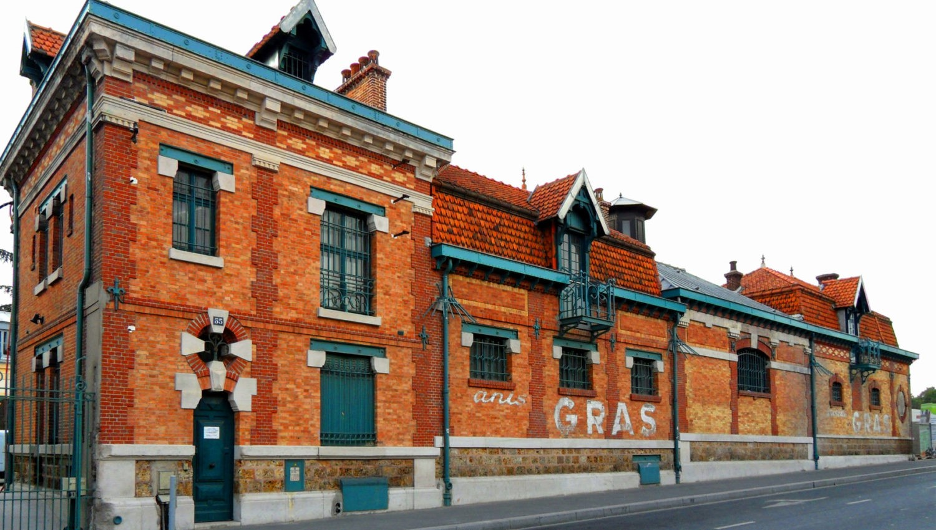

**Ce document est en Facile à Lire et à comprendre**

**Sommaire**

**Les informations utiles 3**

**Présentation d’Anis Gras 4**

**Que faire à Anis Gras ? 5**

**Les espaces d’Anis Gras 7**

**Les autres lieux d’Anis Gras 10**

**Comment venir à Anis Gras ? 12**

**Comment entrer à Anis Gras ? 13**

**Où dois-je me présenter quand j’arrive ? 14**

**Le Pôle Arts et Handicaps 15**

**Les informations utiles**

**Anis Gras le lieu de l’autre** est ouvert :

* Du lundi au vendredi de 10 h à 18 h.
* Les soirs de spectacles.

Adresse : 55 avenue Laplace, 94110 Arcueil

Je peux aller sur le site internet d’Anis Gras : [www.lelieudelautre.com](http://www.lelieudelautre.com)

Je peux envoyer un mail à l’adresse :

[transmission@lelieudelautre.com](mailto:transmission@lelieudelautre.com)

* Pour demander des informations
* Pour m’inscrire à la lettre d’information de Anis Gras

01.49.12.03.29

anis.gras

Anis gras – le lieu de l’Autre  
Anis Gras

**Présentation d’Anis Gras**

**Anis Gras le lieu de l’Autre**

s’appelle aussi **Anis Gras.**

Dans le passé,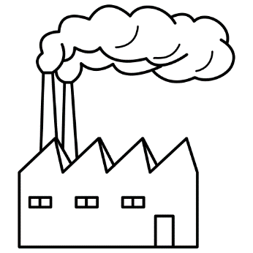

**Anis Gras** était une usine

où des produits étaient fabriqués.

Je peux demander une visite historique

pour connaitre l’histoire de l’usine.

Aujourd’hui,

**Anis Gras** est un centre d’art.

Un centre d’art est un endroit

où des artistes réalisent

et présentent leurs créations.

**Que faire à Anis Gras ?**

Tout le monde peut venir à Anis Gras pour :

* Parler avec les artistes.
* Regarder des spectacles.
* Regarder la création des spectacles.
* Voir des expositions.
* Découvrir et participer à des ateliers artistiques avec les artistes.

**Anis Gras propose plusieurs ateliers :**

Les ateliers sont **gratuits.**

**L'Atelier qui s’appelle la Petite Fabrique**

C’est un atelier où on pratique l’art avec un artiste.

Tous les mardis soirs de 18h30 à 21h30.

Si je souhaite participer,

Je dois contacter l’équipe d’Anis Gras.

**Les ateliers qui s’appellent Tables à lire**

Elles se déroulent autour d’une table.

Dans ces ateliers :

- Je découvre le métier de l’artiste.

- Je pratique le métier de l’artiste.

- Je cuisine et mange avec l’artiste.

Si je souhaite participer,

Je dois contacter l’équipe d’Anis Gras.

**Les ateliers qui s’appellent Tables à savoir-faire**

~~Les ateliers se déroulent autour d’une table.

Les artistes rencontrent les participants.

Dans ces ateliers :

- Je découvre le travail des artistes.

- Je discute avec les artistes.

Si je souhaite participer,

Je dois contacter l’équipe d’Anis Gras.

**Anis Gras propose un repas :**

Le repas est **payant**.

**Le repas est organisé :**

Tous les vendredis entre 12h30 et 13h30.

Je peux manger un couscous au bar cantine.

Je dois **réserver.**

**Anis Gras propose une visite historique du lieu :**

La visite est **gratuite.**

**La visite historique d’Anis Gras**

Je peux assister à une visite historique d’Anis Gras.

La visite se fait en groupe.

La visite peut être traduite en langue des signes française.

Je dois **réserver.**

**Les espaces d’Anis Gras**

Dans Anis Gras,

il y a plusieurs espaces.

**Le bar Cantine**

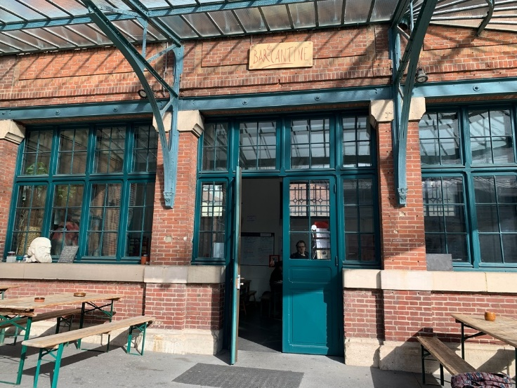  
  
Je trouve le bar cantine

dans le 1er bâtiment à droite.

Dans le bar cantine il y a :

* **L’accueil.**
* **Les toilettes.**

Dans le bar cantine :

* Je peux demander des renseignements.
* Je peux réserver une activité artistique.
* Je peux demander de l’eau.

**Les 2 salles de spectacles**

|  |  |
| --- | --- |
| C'est la Distillerie, salle de spectacle de 58 places. Il y a une charpente métallique d'époque au plafond. Le plateau est d'environ 5 par 8 mètres.  Salle de spectacle **La distillerie.** | C'est l'Orangerie, salle de spectacles de 48 places. Cette salle a du parquet au sol, elle est rectangulaire, légèrement trapézoïdale. La salle est d'environ 8 par 16 mètre.  Salle de spectacle **L’orangerie.** |

  
Les 2 salles se trouvent au rez de chaussée.

Elles sont adaptées aux fauteuils roulants.

Dans les salles de spectacle,

Je peux découvrir le travail des artistes.

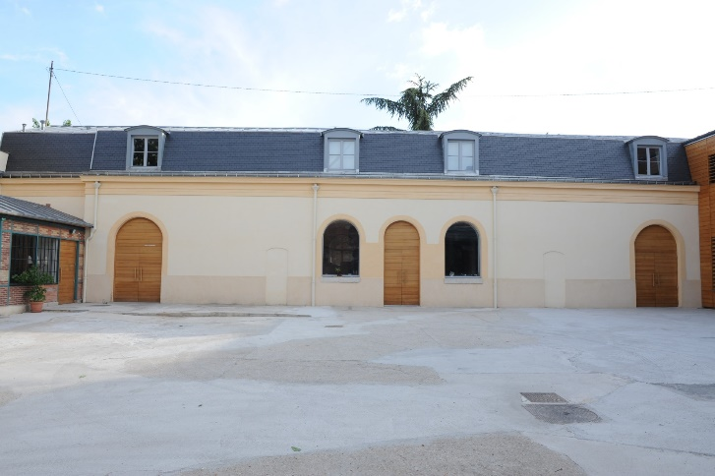**Les 4 ateliers**

Les 4 ateliers se trouvent

dans le bâtiment en face du bar cantine.

Les 4 ateliers sont des salles adaptées aux fauteuils roulants.

Dans les ateliers,

Je peux découvrir le travail des artistes.

**La Serre**

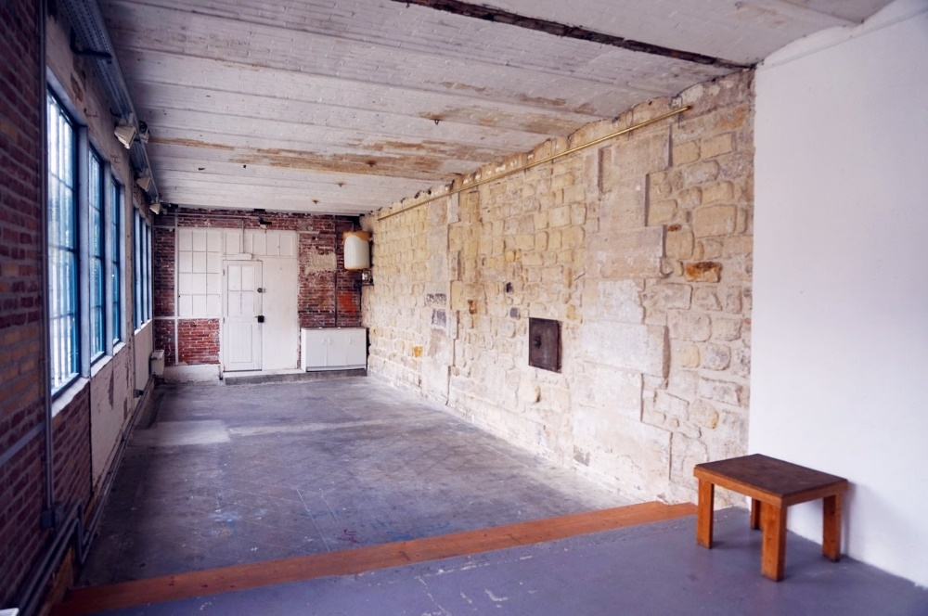

C'est une salle d’exposition.

Dans La Serre,

je peux voir des œuvres d’art.

Par exemple :

* Des tableaux.
* Des sculptures.

La sculpture c’est créer des formes

à partir de différents matériaux.

Par exemple :

* Bois.
* Pierre.
* Métal.

**Les autres lieux d’Anis Gras**

Anis Gras propose d’autres lieux artistiques.

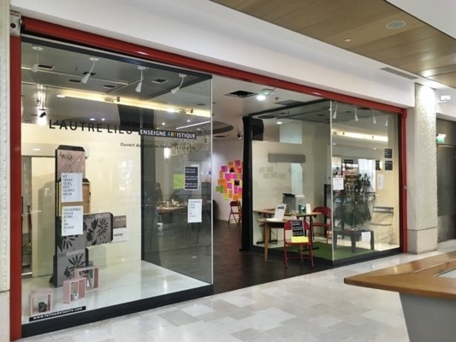**L'Autre Lieu**

**L’Autre Lieu** est le nom d’un atelier de travail et d’exposition d’art.

**L’Autre Lieu** se trouve dans le centre commercial de la vache noire.

**L’Autre Lieu** est à 5 minutes de marche d’Anis Gras.

**L'Autre Lieu** est ouvert du mardi au samedi,

entre 10h et 18h.

**L’entrée est libre et gratuite.**

Dans **l’Autre Lieu** :

* Je peux venir rencontrer des artistes.

Dans les allées du centre commercial de la vache noire :

Je peux découvrir des œuvres artistiques,

Des photographies par exemple.

Je peux trouver le programme de l’Autre Lieu.

Sur le site internet : <https://lautrelieu.wixsite.com/blog/calendrier>

Si j’ai des questions,

Je demande à l’équipe d’Anis Gras.

**Le Culture Truck**

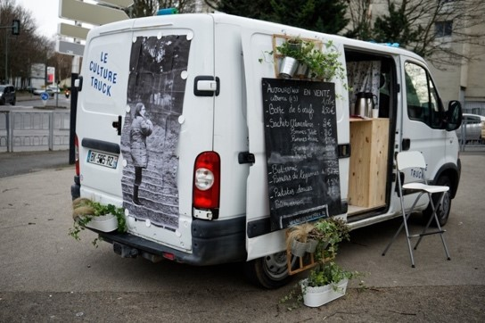

C'est une camionnette aménagée

La camionnette **Culture Truck** se déplace :

* Dans le quartier Jean Macé à Arcueil
* Dans d’autres quartiers.

Des artistes se déplacent avec la camionnette **Culture Truck** :

* Pour rencontrer le public.
* Pour exposer leur art.
* Pour proposer des ateliers artistiques.
* Pour présenter des spectacles.

C'est **gratuit.**

Je peux trouver le programme du **Culture Truck.**

Sur le site internet : [www.culturetruck.fr](http://www.culturetruck.fr)   
Si j’ai des questions,

Je demande à l’équipe d’Anis Gras.

**Comment venir à Anis Gras ?**

**En transport en commun :**

|  |  |  |
| --- | --- | --- |
|       **Le bus 57**  Je m’arrête à l’arrêt :  **Laplace RER** |   **Le bus 323**  Je m’arrête à l’arrêt :  **- Lénine**  ou  **- La Vache noire** |   **Le RER B**  Je m’arrête à la station :  **Laplace.**  Je prends la sortie :  **1.Avenue Laplace** |

Selon le transport choisi,

Je dois marcher quelques minutes

pour arriver à **Anis Gras**.

**En voiture :**

Il n’est pas possible de se garer à Anis Gras.

Je dois trouver une place dans les alentours.

**Comment entrer à Anis Gras ?**

J’entre par la petite grille comme sur la photo.

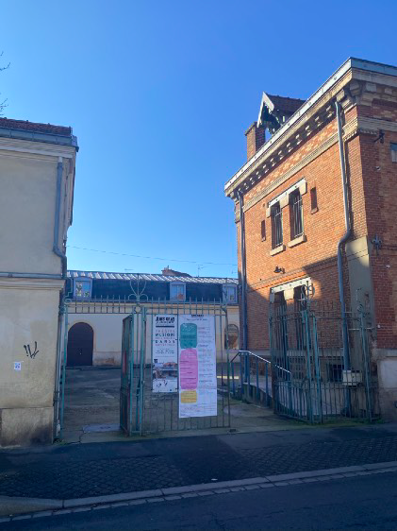

La grille n’est pas fermée à clé.

Je tourne la poignée et je pousse pour ouvrir la grille.

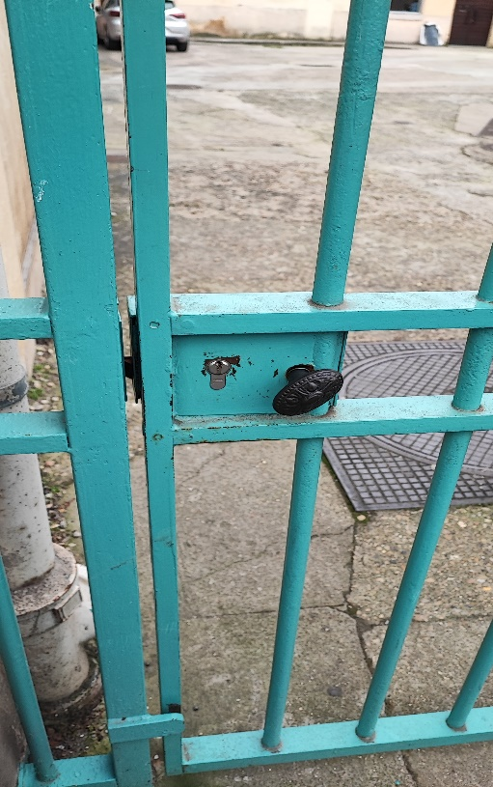

**Où dois-je me présenter**

**quand j’arrive ?**

**À mon arrivée,**

Je dois me présenter à l’accueil.

L'accueil se situe dans le bar cantine.

J’informe le responsable d’accueil pourquoi je viens.

Par exemple :

* Je veux réserver un billet pour voir un spectacle.
* Je veux participer à un atelier.
* Je veux demander des renseignements.

**Le Pôle Arts et Handicaps**

**Anis Gras est le Pôle Arts et Handicaps 94.**

Le pôle Arts et Handicaps 94 :

* Peut me conseiller

pour trouver des activités culturelles et artistiques.

* Conseille les centres culturels

Pour accueillir le **public** en situation de handicap.

* Conseille les centres culturels

Pour mieux accueillir les **artistes** en situation de handicap.

* Conseille les centres médico-sociaux

Pour programmer des activités culturelles.

Document transcrit et relu par

l'équipe FALC dES ATeliers du TE'S à Plaisir.

* Transcripteurs : Alexandre et Iqbal.
* Relecteurs : Carole, Pauline et Christelle.

Avec la participation du Pôle Art et Handicap 78/92

Les pictogrammes utilisés dans ce document sont issus des   
sites internet :

* arasaac.org
* flaticon.com

Logo FALC : https://www.inclusion-europe.eu/easy-to-read/